โปรแกรมกิจกรรมเกาะช้าง 2 วัน

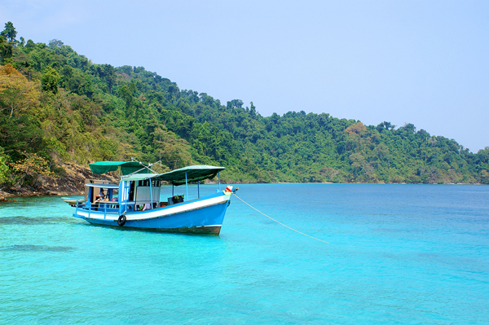

วันที่ | รายการท่องเที่ยว | อาหาร |  |  | โรงแรม
 |  | เช้า | เที่ยง | เย็น
1 | กรุงเทพฯ – ท่าเรือเฟอร์รี่ –ศาลเจ้าพ่อเกาะช้าง- กิจกรรม Team Building |  |  |  | เกาะช้างพาราไดซ์  หรือ  เดอะ เดวา เกาะช้าง  www.thedewakohchang.com
2 | จุดชมวิว-ท่าเรือเฟอร์รี่ - ซื้อของฝาก - กรุงเทพฯ |  |  | -

วันที่ 1) กรุงเทพฯ – ท่าเรือเฟอร์รี่ –ศาลเจ้าพ่อเกาะช้าง- กิจกรรม Team Building (B/L/D)
06.00 น. พร้อมกันที่ กรุงเทพฯ เจ้าหน้าที่บริษัทฯ ให้การต้อนรับ และ อำนวยความสะดวกแก่ท่าน
07.00 น. ออกเดินทางมุ่งหน้าสู่ จ. ตราด โดยรถบัสปรับอากาศ VIP
พร้อมรับประทานอาหารเช้า (1) แบบกล่อง (ข้าวสวย กับข้าว 1 อย่าง + ไข่ดาว หรือ ข้าวเหนียวหมูทอด)
11.00 น. ถึง จ. ตราด
รับประทานอาหารมื้อเที่ยง (2) ณ. ร้านอาหารครัวเสวย
นำท่านเดินทางไป ท่าเรือเฟอร์รี่
13.00 น. ศาลเจ้าพ่อเกาะช้าง เป็นสิ่งศักดิ์สิทธิ์ที่ชาวเกาะช้างและชาวตราดให้ความเคารพนับถือมาหลายชั่วอายุคน จังหวัดตราดเป็นจังหวัดที่อยู่ติดทะเล มีเกาะแก่งมากมาย การเดินทางในอดีตยังไม่สะดวกสบายเหมือนสมัยนี้ หากชาวบ้านมีเรื่องเดือดร้อนใจไม่ว่าจะเป็นเรื่องภัยที่อาจเกิดขึ้นในขณะเดินทาง หรือเรื่องทั่วไป ก็มักจะหันหน้าไปทางทิศเหนือของเกาะช้าง กราบไหว้เจ้าพ่อเกาะช้าง ขอพรและบนบานท่านเพื่อให้หายจากเรื่องเดือดร้อนทั้งปวง
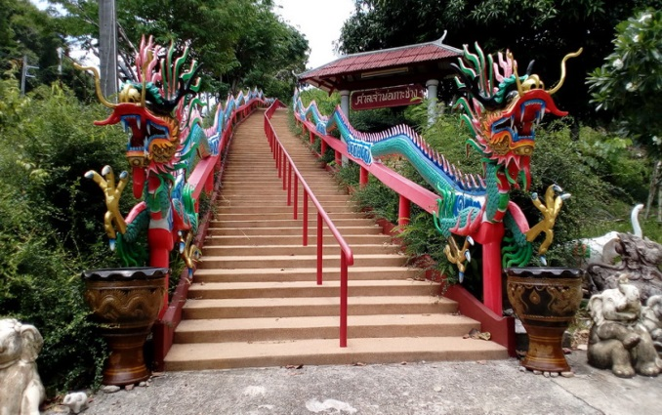
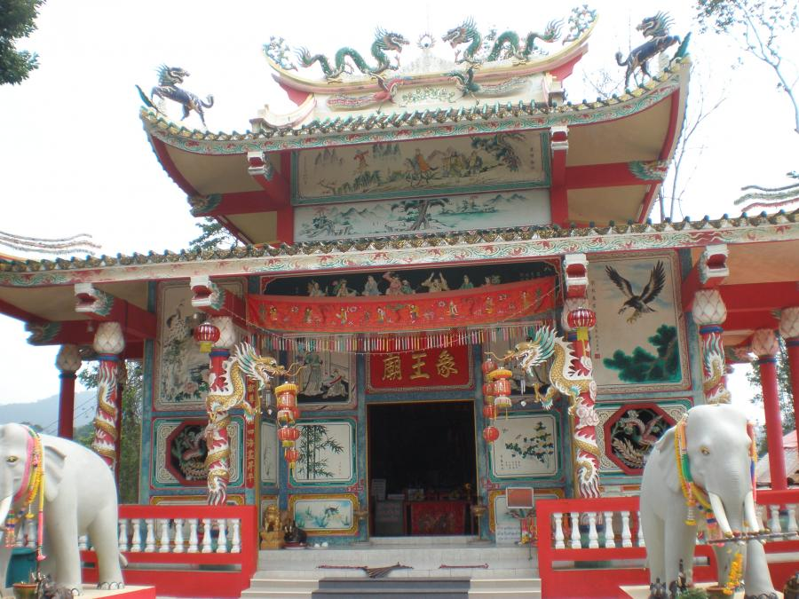

นำท่านเข้าสู่ที่พัก
กิจกรรม Team Building
18.00 น. รับประทานอาหารมื้อค่ำ (3) ณ. ห้องอาหารของโรงแรม (งานปาร์ตี้จัดภายในห้องประชุม)

วันที่ 2) จุดชมวิว-ท่าเรือเฟอร์รี่ - ซื้อของฝาก - กรุงเทพฯ (B/L/-)
07.00 น. รับประทานอาหารเช้า (4) ณ ห้องอาหารของโรงแรมที่พัก
10.00 น. เช็คเอาท์ออกจากที่พัก
11.30 น. รับประทานอาหารกลางวัน (5) ณ ห้องอาหารของโรงแรมที่พัก
12.30 น. จุดชมวิว เราสามารถมองได้กว้างและไกล เห็นขอบฟ้าเลย บริเวรรอบๆ แทบไม่มีอะไรมาบังความสวยงามของสถานที่แห่งนี้เลยอาจมีต้นไม้สูงอยู่บ้างแต่ก็ไม่ถึงกับบังทิวทัศน์อะไร แต่จุดชมวิวแห่งนี้เหมาะกับช่วงยามเย็น เท่านั้น เพราะพระอาทิตย์จะตกทางด้านนี้พอดี
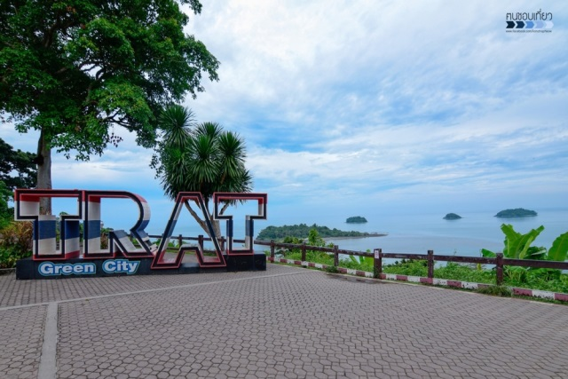
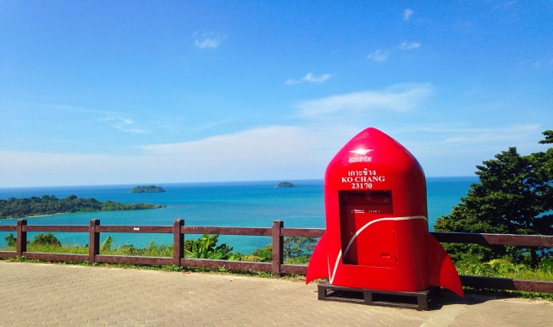
มุ่งหน้าสู่ ท่าเรือเฟอร์รี่
เดินทางกลับ กรุงเทพฯ
ระหว่างทางให้ท่านได้แวะ ซื้อของฝาก
18.00 น. ถึง กรุงเทพฯ โดยสวัสดิภาพ พร้อมความประทับใจในบริการ

